Materia: Desarrollo de Aplicaciones Móviles
Grupo XA Ago-Dic 2022
Profesor: Mario Humberto Tiburcio Zúñiga

Atributo de egreso a evaluar 6.3

Desarrolla soluciones computacionales que impliquen la aplicación de diversas metodologías, herramientas y tecnologías actuales de la computación para la solución de problemas reales.

Tema 4

La unidad se evalúa con dos actividades que implican el desarrollo de tres aplicaciones móviles o apps que resuelven problemas típicos de la vida real integrando diversas tecnologías actuales.

Puesto que todas las actividades constituyen aplicaciones por desarrollar, éstas deberán presentarse funcionando correctamente. De no funcionar una actividad, ésta no generará puntaje en su evaluación. En caso de funcionar, el puntaje asignado dependerá de la puntualidad en la entrega, de acuerdo a la rúbrica mostrada. Las revisiones se realizan personalmente y una vez aprobadas se entregará un reporte incluyendo Nombre de la actividad, Definición del problema u Objetivo, Evidencia de ejecución satisfactoria y conclusiones.

Descripción de actividades:

Actividad 1

Desarrollar una aplicación que utilice la librería Retrofit para consumir un servicio REST. EL servicio REST debe implementarse en backend en PHP de manera que devuelva en formato JSON la consulta general de de la tabla de la base de datos remota de la Actividad 1. La app a implementar debe desplegar en el móvil la consulta correspondiente.

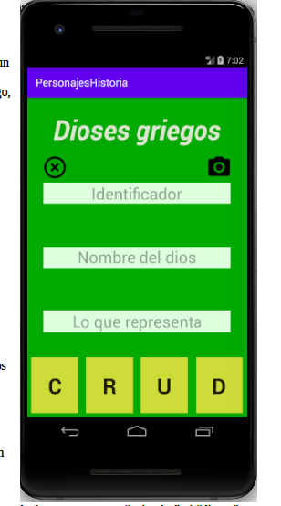
Actividad 2

Desarrollar una aplicación que implemente un CRUD en una base de datos embebida usando el manejador SQLite. La base de datos debe ser compatible con la estructura y campos a la indicada en la Actividad 1. La app debe tener la funcionalidad de sincronizar los datos de SQLite con los de la base de datos remota. La interfaz debe ser similar a la que se muestra en la figura.

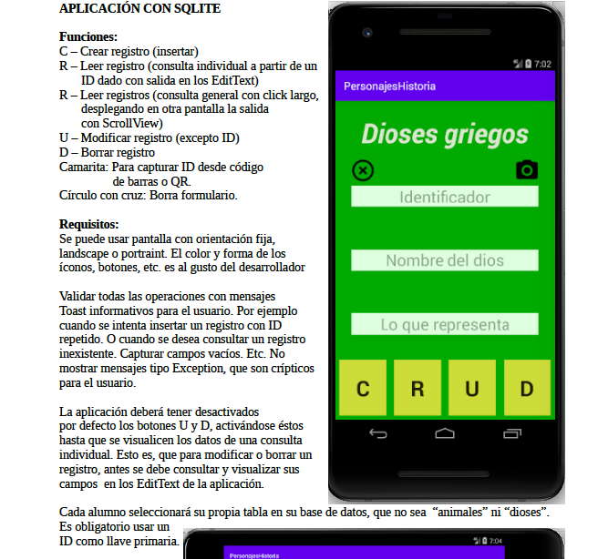

Rúbrica para evaluación de actividades y tema 4

ACTIVIDAD1 | Entrega  En fecha  100% | Entrega  Un día hábil  después  90% | Entrega  tres días hábiles  después  80% | Entrega  cinco días  Hábiles  después  70% | No  Entregó en tiempo  0% | Porcentaje 1  (P1)
ACTIVIDAD2 | Entrega  En fecha  100% | Entrega  Un día hábil  después  90% | Entrega  tres días hábiles  después  80% | Entrega  cinco días  Hábiles  después  70% | No  Entregó en tiempo  0% | Porcentaje 2  (P2)
 |  |  |  |  | Final | (P1+P2)/2

Evidencias tres alumnos evaluados
Caso: Excelente
Alumno: ROMERO AGUILAR GUILLERMO
Actividad 1
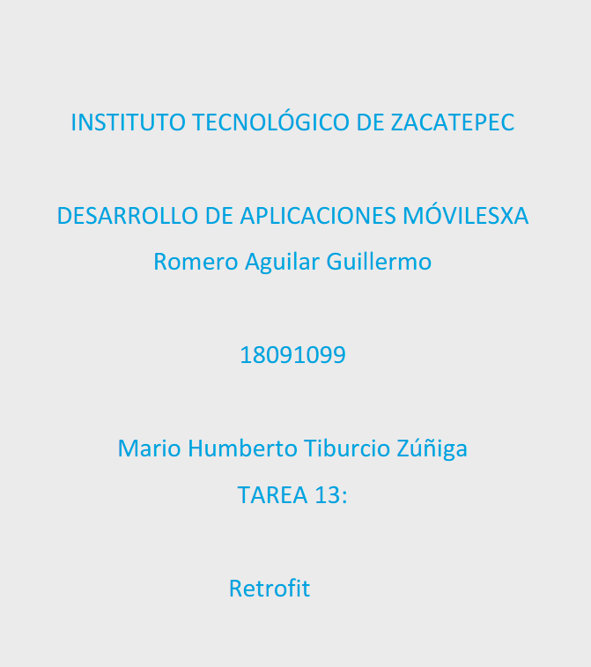 | 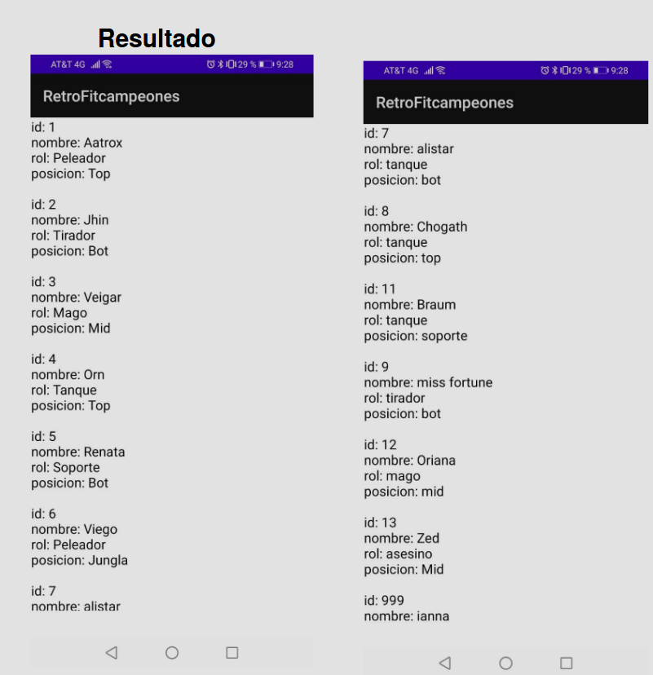

Actividad 2

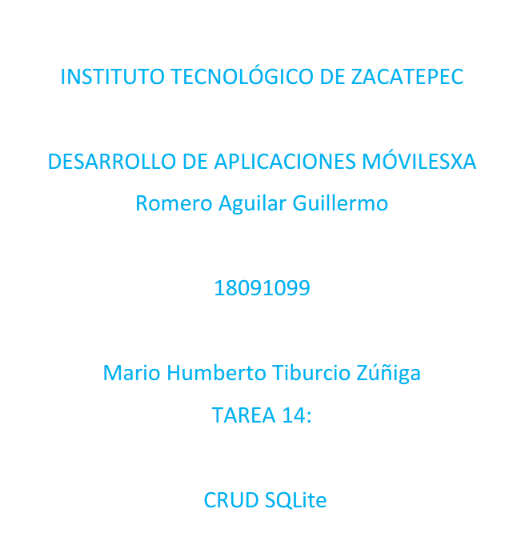 | 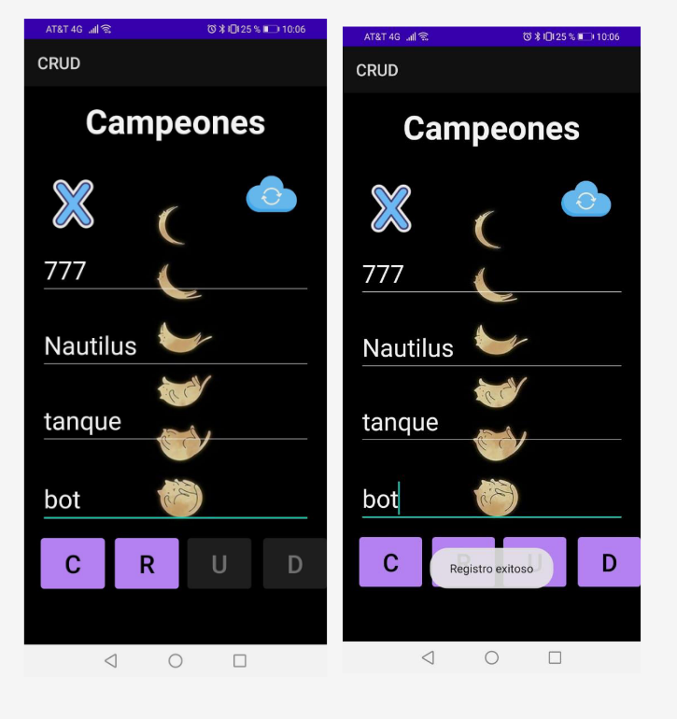

Evaluación

ACTIVIDAD1 | Entrega  En fecha  100% | Entrega  Un día hábil  después  90% | Entrega  tres días hábiles  después  80% | Entrega  cinco días  Hábiles  después  70% | No  Entregó en tiempo  0% | Porcentaje 1  (P1)  100
ACTIVIDAD2 | Entrega  En fecha  100% | Entrega  Un día hábil  después  90% | Entrega  tres días hábiles  después  80% | Entrega  cinco días  Hábiles  después  70% | No  Entregó en tiempo  0% | Porcentaje 2  (P2)  100
 |  |  |  |  | Final | 100

Caso : Bueno

Alumno: NORIEGA MAZARI JUAN SEBASTIAN

Actividad 1

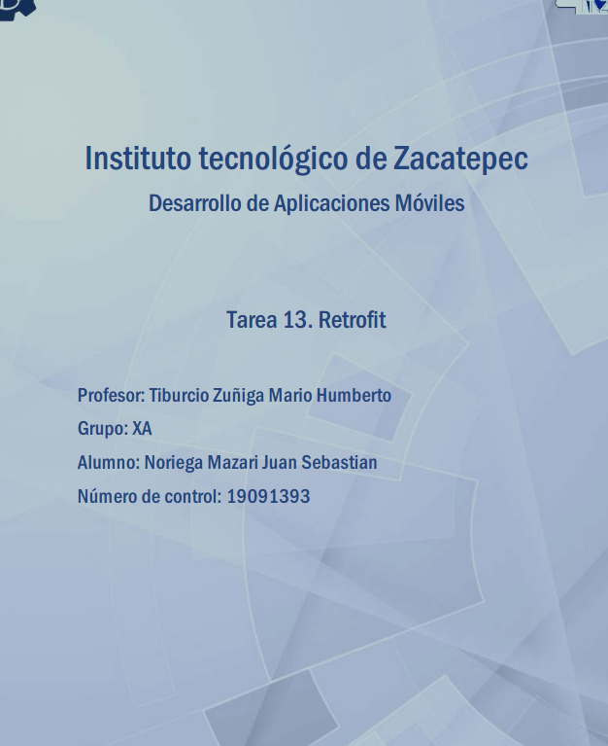 | 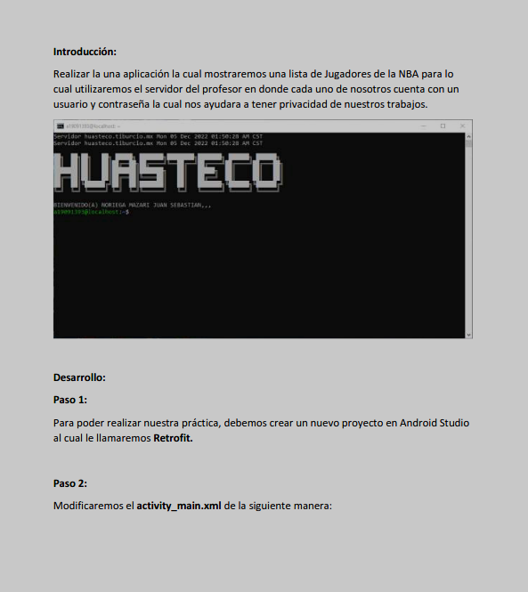

Actividad 2

 | 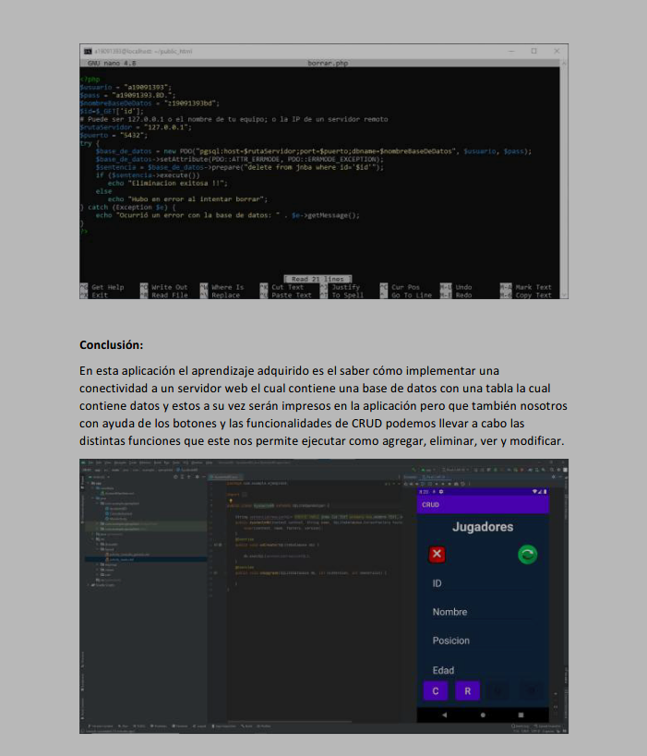

Evaluación

ACTIVIDAD1 | Entrega  En fecha  100% | Entrega  Un día hábil  después  90% | Entrega  tres días hábiles  después  80% | Entrega  cinco días  Hábiles  después  70% | No  Entregó en tiempo  0% | Porcentaje 1  (P1)  80
ACTIVIDAD2 | Entrega  En fecha  100% | Entrega  Un día hábil  después  90% | Entrega  tres días hábiles  después  80% | Entrega  cinco días  Hábiles  después  70% | No  Entregó en tiempo  0% | Porcentaje 2  (P2)  90
 |  |  |  |  | Final | 85

Caso: Malo

Alumno: CORDOBA MALDONADO VALERIA

No entregó actividades

Evaluación:

ACTIVIDAD1 | Entrega  En fecha  100% | Entrega  Un día hábil  después  90% | Entrega  tres días hábiles  después  80% | Entrega  cinco días  Hábiles  después  70% | No  Entregó en tiempo  0% | Porcentaje 1  (P1)  0
ACTIVIDAD2 | Entrega  En fecha  100% | Entrega  Un día hábil  después  90% | Entrega  tres días hábiles  después  80% | Entrega  cinco días  Hábiles  después  70% | No  Entregó en tiempo  0% | Porcentaje 2  (P2)  0
 |  |  |  |  | Final | 0

